تعریف ضمانتنامه بانکی:
ضمانتنامه قرارداد یا سندی است که به موجب آن صادر کننده ( ضامن ) حسب درخواست متقاضی ( مضمون عنه ) تعهد می‌کند بدون هیچگونه قید و شرط عندالمطالبه یا در سررسید معین مبلغ معینی وجه نقد از بابت موضوع خاصی که مربوط به مضمون عنه است به ذینفع ( مضمون له ) یا به حواله کرد او پرداخت نماید. ( منظور از موضوع خاص در تعریف فوق ضمانتنامه است).
انواع ضمانتنامه:
1. ضمانتنامه شرکت در مناقصه و مزایده:
سازمانها و دستگاههای دولتی و عمومی در مناقصه و مزایده های منتشره، به منظور جلوگیری از انصراف برنده مناقصه یا مزایده از امضای قرارداد، از شرکت کنندگان درخواست ارائه ضمانتنامه فوق به همراه پیشنهادات را می نماید.
2. ضمانتنامه حسن انجام تعهد :
این ضمانتنامه، اجرای صحیح مفاد قرارداد توسط پیمانکار را در مقابل کارفرما تضمین می نماید.
3. ضمانتنامه پیش پرداخت :
به منظور ضمانت وجوهی که پس از امضاء قرارداد در اجرای پروژه طبق ضوابط مشخص از طرف کارفرما به پیمانکار پرداخت می گردد، این ضمانتنامه اخذ می شود.

الف ) بخش اول: مراحل اخذ ضمانتنامه بانکی
واحد دفتر فنی:
- ارجاع دعوت‌نامه مناقصه یا نامه کارفرما به واحد مالی توسط دفتر فنی
ابتدا دفتر فنی با توجه به موضوع ضمانت‌نامه موارد ذیل را تهیه و آماده کرده، سپس به واحد مالی ارجاع دهد تا فرآیند اخذ ضمانت‌نامه بانکی آغاز شود.
  - ضمانت نامه شرکت در مناقصه: دعوت‌نامه‌ی مناقصه یا نامه‌ی درخواست ضمانت‌نامه از طرف کارفرما نیاز است.

  - ضمانت نامه پیش پرداخت، حسن انجام تعهدات، کسور وجه الضمان: دفتر فنی موظف است پیگیری لازم را به عمل آورد تا نامه‌ای مطابق با نمونه متن زیر از سوی کارفرما خطاب به بانک عامل صادر گردد و نسخه‌ای از آن جهت انجام مراحل اخذ ضمانت‌نامه به واحد مالی تحویل داده شود.

واحد مالی:
- تنظیم درخواست صدور ضمانت‌نامه
با توجه به مبلغ تضمین مورد نیاز برای شرکت در مناقصه، واحد مالی باید نامه درخواست صدور ضمانت‌نامه را به بانک مورد نظر تنظیم کند. نمونه نامه درخواست از بانک به شکل تصویر زیر می‌باشد که به همراه نامه‌ی کارفرما که از طرف واحد فنی به واحد مالی ارجاع شده است تحویل بانک داده می‌شود.
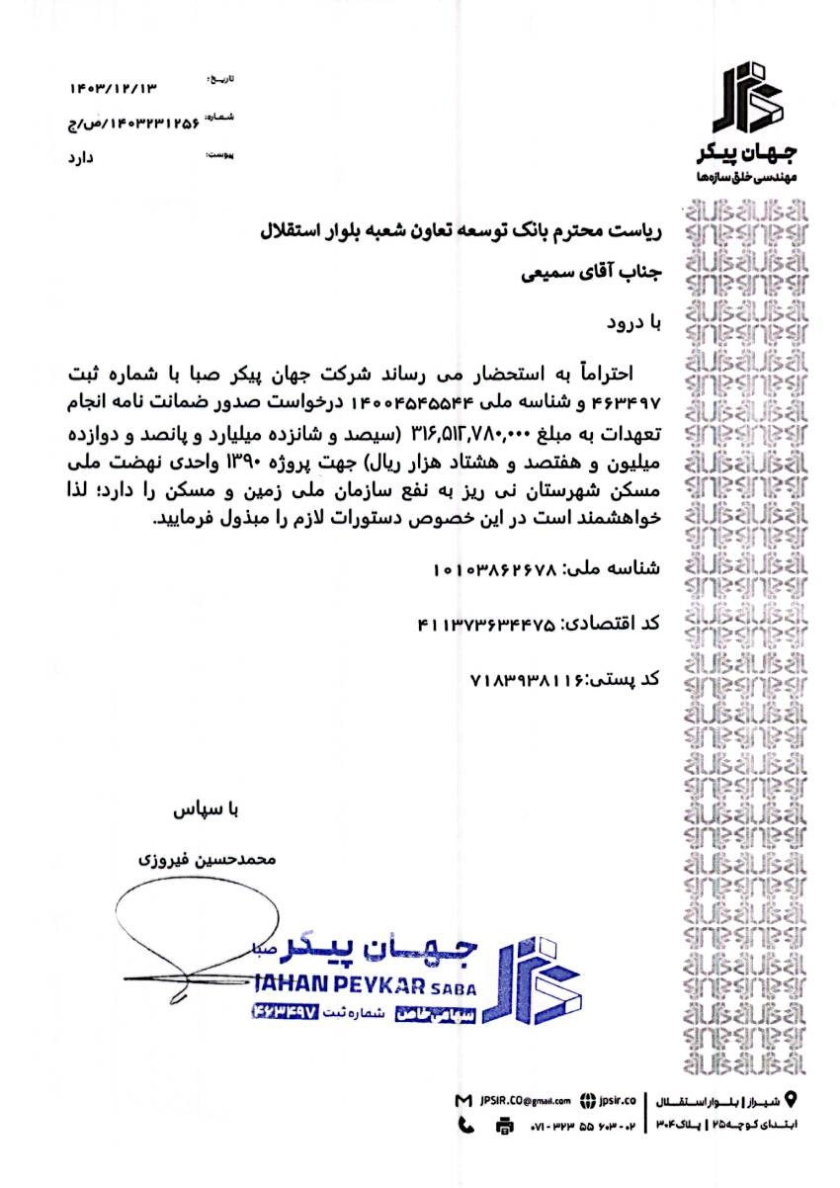

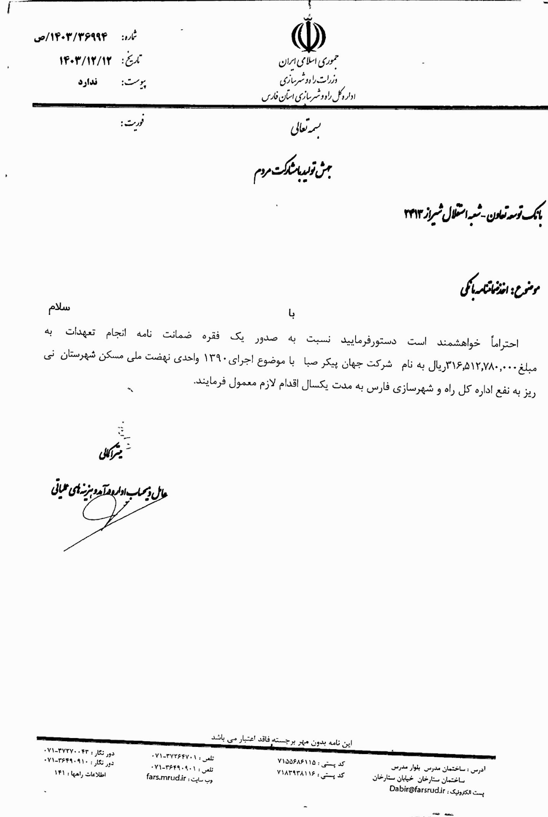

- تعیین نوع ضمانت‌نامه
در نامه درخواست، نوع ضمانت‌نامه باید مشخص شود. این نوع ضمانت‌نامه (شرکت در مناقصه یا شرکت در فرآیند ارجاع کار) معمولاً در متن دعوت‌نامه مناقصه ذکر شده است.
- ذکر مشخصات پروژه و شماره مناقصه
نام کامل پروژه و در صورت وجود، شماره مناقصه باید با دقت در نامه درخواست ذکر شود.
- تعیین مبلغ تضمین
مبلغ تضمین باید به صورت عددی و حروفی در نامه درخواست ذکر شود تا از هرگونه اشتباه در محاسبات جلوگیری شود.
- معرفی ذینفع ضمانت‌نامه
ذینفع ضمانت‌نامه که معمولاً کارفرمای ذکر شده در دعوت‌نامه مناقصه است، باید به طور کامل معرفی شود.
- ذکر شناسه ملی و کد پستی ذینفع
شناسه ملی و کد پستی ذینفع از الزامات ضروری برای صدور ضمانت‌نامه است و باید در نامه درخواست ذکر شود.

ملاحظات مهم:
- موجودی حساب: جهت اخذ ضمانت‌نامه، باید مبلغ کافی در حساب بانکی وجود داشته باشد تا کارمزد و مسدودی ضمانت‌نامه پوشش داده شود.
- ارائه سفته (در صورت نیاز): برخی بانک‌ها ممکن است برای صدور ضمانت‌نامه، درخواست سفته به عنوان تضمین کنند. مبلغ سفته توسط مسئول اعتبارات بانک تعیین می‌شود و باید تهیه و به بانک ارائه شود.
- اطمینان از صحت اطلاعات: قبل از ارسال درخواست به بانک، تمام اطلاعات وارد شده در نامه باید به دقت بررسی شوند تا از هرگونه خطای احتمالی جلوگیری شود.
- هماهنگی با بانک: بهتر است قبل از ارسال درخواست، با بانک مورد نظر هماهنگی‌های لازم انجام شود تا از شرایط و الزامات خاص بانک مطلع شوید.
- زمان‌بندی: فرآیند اخذ ضمانت‌نامه ممکن است زمان‌بر باشد، بنابراین بهتر است این فرآیند با توجه به مهلت مناقصه به موقع آغاز شود.
- تحویل تصویر اسکن شده ضمانتنامه به واحد فنی
- ثبت ضمانتامه در سیستم حسابداری
- بایگانی ضمانت‌نامه

ب ) بخش دوم: فرآیند ابطال ضمانتنامه بانکی:
- شرایط ابطال
ضمانت‌نامه شرکت در مناقصه: در صورت عدم مطالبه کارفرما در تاریخ سررسید، به‌صورت خودکار باطل می‌شود و نیازی به درخواست ابطال نیست.
سایر ضمانت‌نامه‌ها (پیش‌پرداخت، حسن انجام تعهدات، کسور وجه‌الضمان): مستلزم دریافت نامه رسمی از کارفرما خطاب به بانک جهت ابطال می‌باشند.

- مراحل ابطال
واحد مالی:
  - تهیه نامه درخواست ابطال ضمانت‌نامه توسط واحد مالی
نمونه متن رسمی درخواست از کارفرما به شرح زیر تهیه می‌شود:

به: مدیریت محترم [نام بخش کارفرما]
جناب آقای [نام مدیر مربوطه]
با سلام و احترام
بدین‌وسیله به استحضار می‌رساند ضمانت‌نامه شماره سپام [شماره] به مبلغ [مبلغ] ریال، صادره به‌منظور [نوع ضمانت‌نامه و موضوع قرارداد] به شماره [شماره قرارداد] مورخ [تاریخ صدور] با توجه به اتمام تعهدات مربوطه و تسویه کامل، قابل ابطال می‌باشد.
خواهشمند است دستور فرمایید نامه‌ای خطاب به بانک عامل در خصوص ابطال ضمانت‌نامه مزبور صادر گردد. تصویر ضمانت‌نامه جهت استحضار به پیوست ارائه می‌گردد.
پیشاپیش از حسن توجه و مساعدت جنابعالی کمال تشکر و امتنان به عمل می‌آید.

  - تحویل نامه فوق به دفتر فنی جهت ارائه به کارفرما

واحد دفتر فنی:
  - پیگیری دفتر فنی جهت دریافت نامه ابطال خطاب به بانک
نامه مذکور باید از سوی کارفرما صادر و خطاب به بانک صادرکننده تنظیم گردد.

  - ثبت نامه کارفرما در سیستم مکاتبات (ورود و اسکن)
نامه دریافتی به‌عنوان نامه وارده ثبت، اسکن و بایگانی می‌شود.

  - تحویل اصل نامه به واحد مالی
در ادامه یک نمونه نامه دریافتی از کارفرما بابت ابطال ضمانت‌نامه را مشاهده خواهید کرد.
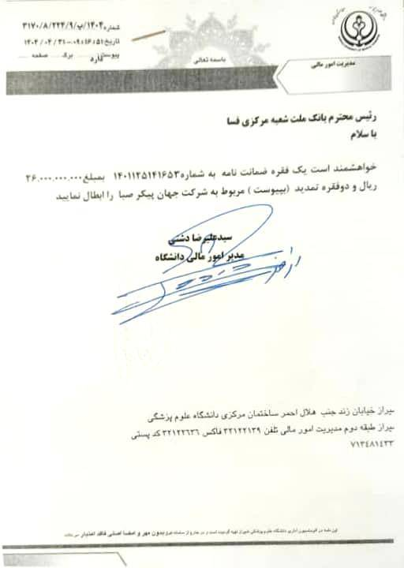

واحد مالی:
  - اقدام واحد مالی بابت ابطال ضمانت نامه:
واحد مالی پس از دریافت نامه، اقدامات لازم جهت ابطال رسمی ضمانت‌نامه را از طریق بانک انجام می‌دهد.

- ثبت حسابداری ابطال ضمانت‌نامه
پس از انجام مراحل ابطال ضمانت‌نامه از سوی بانک و واریز مبالغ مرتبط به حساب شرکت، ثبت‌های حسابداری متناسب با شرایط زیر انجام می‌شود:

  - در حالت عادی (فقط آزادسازی مبلغ مسدودی):
در صورتی که صرفاً مبلغ مسدودی ضمانت‌نامه آزاد شده و به حساب شرکت واریز شود، ثبت حسابداری به‌صورت زیر خواهد بود:

موجودی بانک بدهکار
سپرده ضمانت‌نامه بستانکار

🔹توضیح:
سپرده ضمانت‌نامه یک حساب دارایی مسدودی است که در زمان صدور ضمانت‌نامه از حساب شرکت کسر و در این حساب نگهداری شده بود. با ابطال ضمانت‌نامه، این مبلغ آزاد و به حساب بانکی شرکت بازمی‌گردد.

  - در صورتی که ابطال پیش از سررسید انجام شده و کارمزد نیز برگشت داده شود:

در این حالت، بانک علاوه بر آزادسازی مبلغ مسدودی، بخشی از کارمزد ضمانت‌نامه را نیز مسترد می‌نماید. ثبت حسابداری به شرح زیر خواهد بود:

موجودی بانک بدهکار
هزینه کارمزد بستانکار

🔹توضیح:
در زمان صدور ضمانت‌نامه، کارمزدی به بانک پرداخت شده و در حساب هزینه ثبت شده است. در صورت استرداد بخشی از آن، لازم است معادل مبلغ برگشتی از حساب هزینه کاهش یابد و به موجودی بانک اضافه شود.

ج) بخش سوم: مسئولیت‌ها و نظارت بر ابطال
- مسئول پیگیری ضمانت‌نامه‌ها باید به‌صورت مستمر تاریخ سررسید ضمانت‌نامه‌ها را بررسی و کنترل نماید.
- پیش از رسیدن به سررسید، در صورت عدم نیاز به تمدید، می‌بایست با بانک هماهنگی لازم به‌عمل آید تا از تمدید خودکار و برداشت هزینه‌ی کارمزد جلوگیری شود.
- کلیه اقدامات مربوط به تمدید، ابطال و پیگیری ضمانت‌نامه‌ها باید در سامانه ثبت و مستندسازی شوند.

